|  |  |  |  |
| --- | --- | --- | --- |
| Número del equipo | 07 | Integrantes del equipo | 1. Camila Barona  2. Valeria Suárez  3. María Sofia Uribe |

**1. NOMBRE DEL SISTEMA**

Monitoreo Ceiba

**2. OBJETIVOS DEL SISTEMA**

El objetivo principal de nuestro proyecto es monitorear y obtener datos acerca de la radiación solar y la temperatura de nuestro entorno, con el fin de conocer , en que horas la actividad lumínica es más fuerte y la ceiba capta más energía, con respecto a la temperatura el fin es observar los efectos negativos que tiene la temperatura en relación con la duración y desgaste de los paneles.

**Módulo Captura:**

* Captura los datos de la temperatura y radiación solar cada hora

**Módulo Servidor:**

* Al momento de almacenar los datos, se utiliza este módulo para contener la información y obtenerla fácilmente en una base de datos.

**Módulo Visualización:**

* Las estadísticas de los datos de la temperatura y radiación solar que se obtienen se visualizan desde la aplicación.

**Módulo Analítica:**

* Se sacan los datos almacenados y se analizan para sacar un resultado entendible para cualquier persona. Utilizando fórmulas para sacar las gráficas, y los datos como tal que se van a ser visualizados.

**Módulo Persistencia:**

* Los datos que se tienen de la temperatura se mantendrán guardados en la base de datos.

**Módulo Actuador:**

* En este módulo es donde se podrá monitorear las actualizaciones de los datos de la temperatura y radiación solar que se le están haciendo a la aplicación para otorgar información correcta al usuario.

# **3. REQUERIMIENTOS TÉCNICOS Y PROCESO DE INSTALACIÓN**

La parte del proyecto implementada en Java, ha sido toda comprimida en un archivo .jar, y por ende solo se necesita del JRE (Java Runtime Environment) para abrirlo. Para hacer modificaciones al programa se necesita del JDK (Java Development Kit). Si se desea probar este programa con otro IDE en el servidor se debe tener instalado el Arduino IDE y las librerías SimpleDHT, AdaFruit y AdaFruitSensor. Y configurar el Arduino IDE para usarlo con ESP8266 WIFI.

# **4. NAVEGACIÓN**

* Al abrir la aplicación se observa un menú que tiene los botones de "comparación de las variables", "histórico de las variables", "resumen y análisis", "datos curiosos" y "créditos".

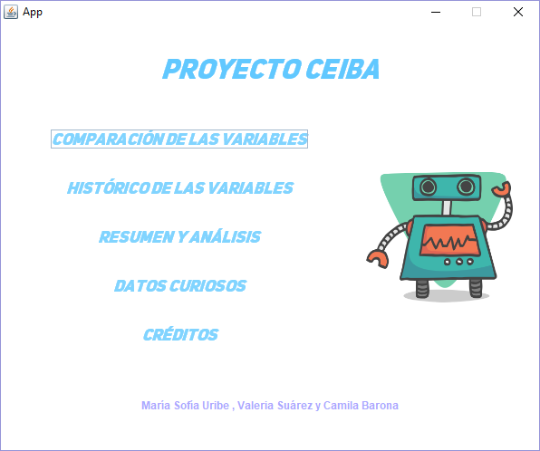

* En el botón de "comparación de variables" muestra una gráfica de ambos datos (temperatura y fotorresistencia) captados por hora.

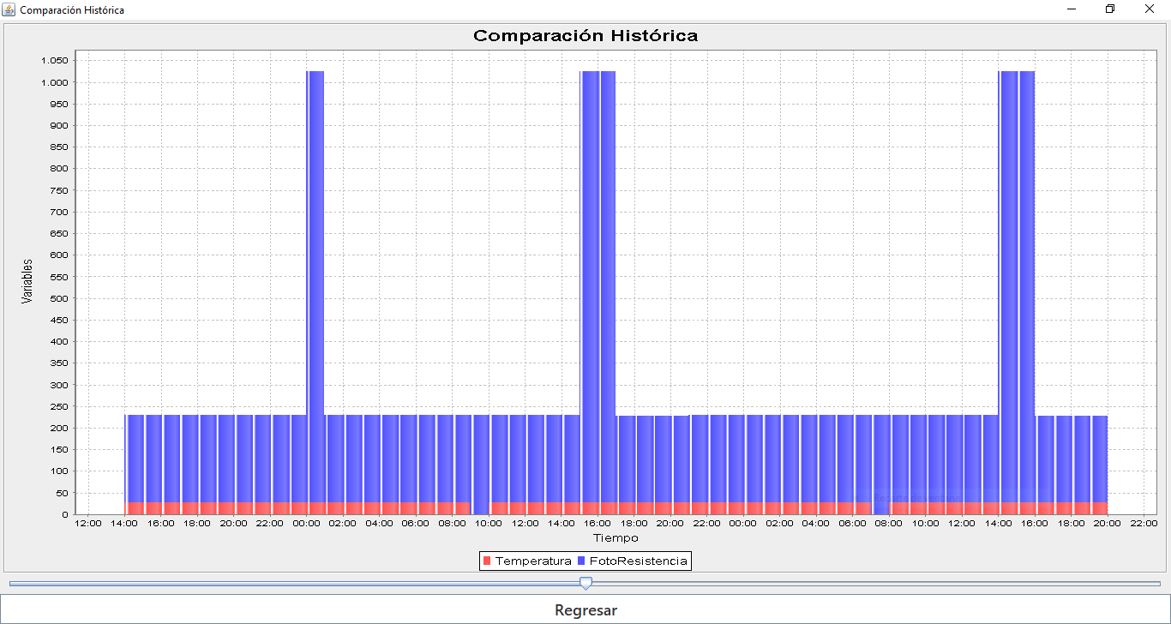

En el cual también se puede ampliar para visualizar los datos de una manera más exacta. Esto se logra haciendo un cuadro con el mouse en el área que desee observar más definidamente.

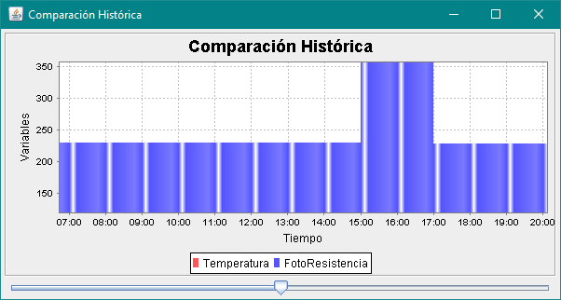

* El botón "histórico de las variables" muestra una gráfica de los datos de cada una de las horas en las que se han obtenido valores de temperatura y de fotorresistencia, además de contar con un botón que permite seguir hacia la siguiente hora de las que se tiene registro.

Al principio se tiene que dar click en el botón siguiente para mostrar los datos.

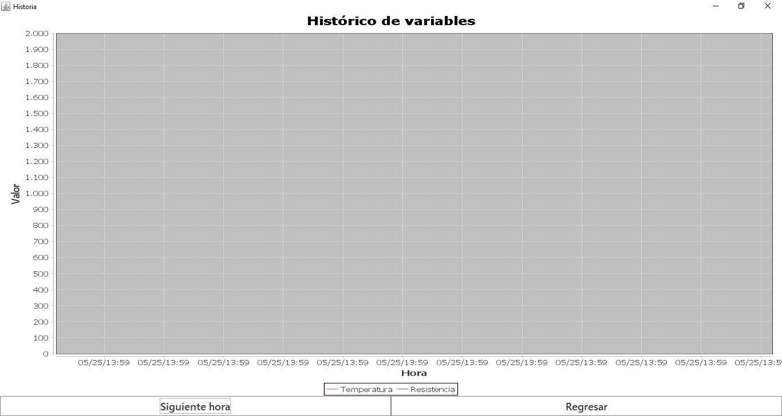

En el cual también se puede ampliar para visualizar los datos de una manera más exacta. Esto se logra haciendo un cuadro con el mouse en el área que desee observar más definidamente.

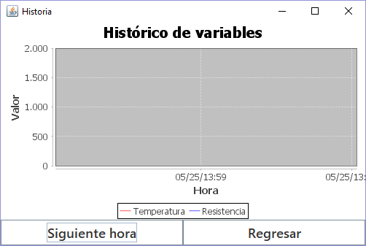

* El botón de resumen y análisis muestra un resumen representado en una gráfica de los últimos 24 datos, al lado de esta gráfica se encuentran el análisis de datos que se han obtenido y los que se han registrado históricamente; este análisis permite saber el promedio de la temperatura en los últimos 24 datos, así como los máximos y los mínimos que han sido captados.

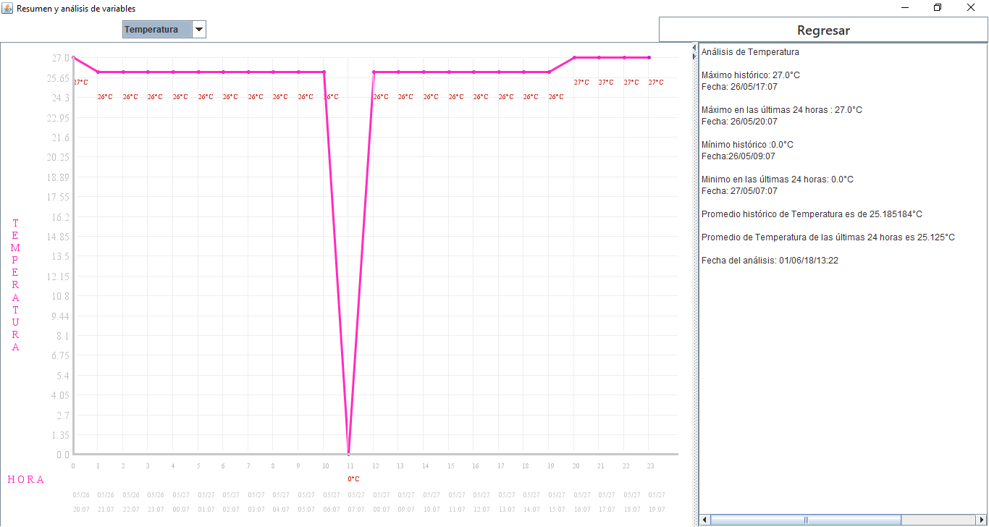

* Esta interfaz cuanta con un menú desplegable arriba del gráfico que permite visualizar los datos tanto de temperatura como los de fotorresistencia.

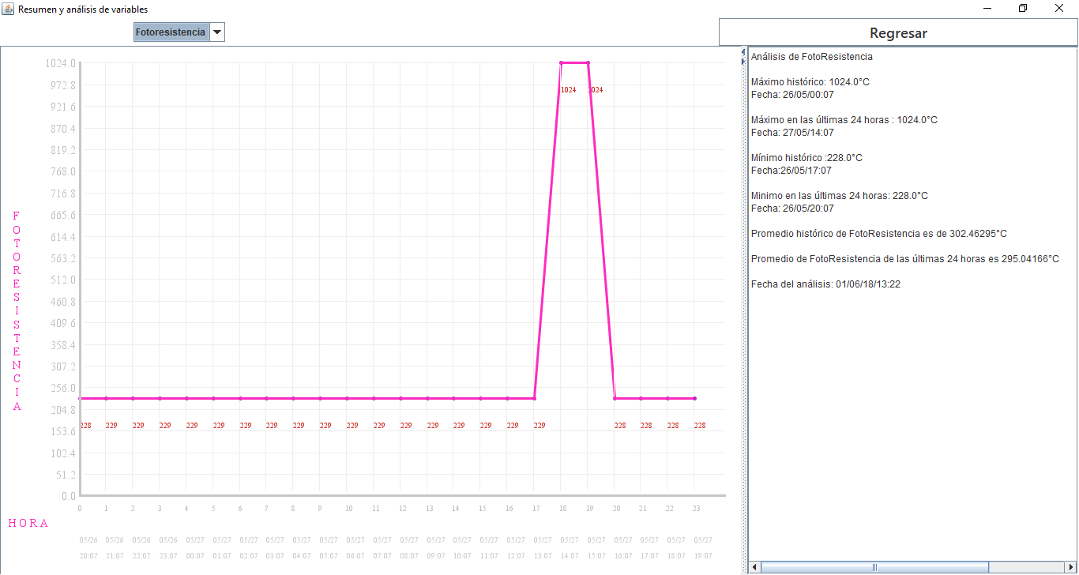

* En la parte de fotorresistencia se muestra un resumen representado en una gráfica de los últimos 24 datos, al lado de esta gráfica se encuentran el análisis de datos que se han obtenido y los que se han registrado históricamente; este análisis permite saber el promedio de la fotorresistencia en los últimos 24 datos, asía como los máximos y los mínimos los datos que han sido captados.



* El botón de datos curiosos muestra un resumen del propósito que tiene el monitoreo de la temperatura para el cuidado y aprovechamiento de la ceiba.

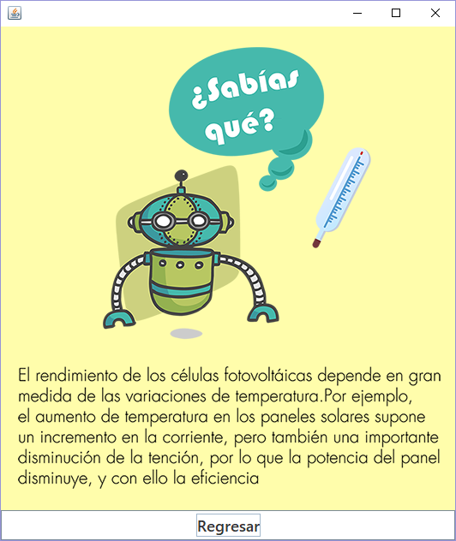

* El botón de "Créditos" deja visualizar los créditos de las imágenes que se usaron para la parte gráfica de la aplicación.

